18.04 русский язык 6-Б класс
Тема. Повторение. Спряжение глаголов.
1.Посмотрите видео по ссылке https://www.youtube.com/watch?v=TvO63gxloHA
2.Рассматрите таблицу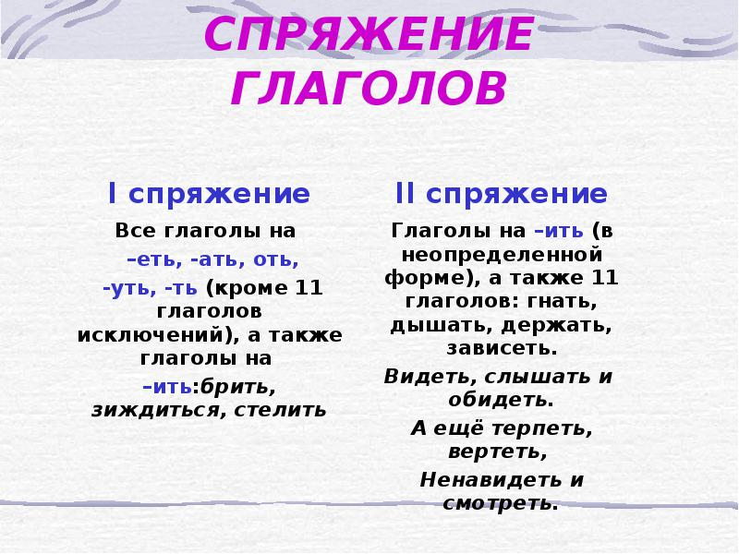
Выполните задания
1.Перепишите, определите спряжение глаголов.
Лыка не вяжет, далеко не уедешь, калачом не заманишь, как только земля терпит, руки не доходят, не разгонишься, ухо режет, на бедного Макара все шишки валятся, своя ноша не тянет, правда глаза колет, души не чает, на языке вертится, ковром стелется, комара не обидит, пальчики оближете, комар носу не подточит, дареному коню в зубы не смотрят.
2. Тест по теме «Правописание глаголов»

1. В каком варианте пишется Ь?
1) делает...ся
2) мне не нравит...ся
3) будет строит...ся
4) крапива жалит...ся
2. В каком варианте не пишется Ь?
1) не могу взят...ся
2) будет старат...ся
3) не хочу злит...ся
4) прут гнет...ся
3. В каком варианте пишется Ь?
1) болт закрепит...ся
2) больной лечит...ся
3) вопрос выяснит...ся
4) надо распорядит...ся
4. В каком варианте не пишется Ь?
1) Мечта может осуществит...ся.
2) Дождь должен прекратит...ся.
3) Он ни к кому не обратит...ся.
4) Ученик не может сосредоточит...ся.
5. В каком слове пишется буква И?
1) ты бор...шься
2) мы накол...м дров
3) лицо пыш...т здоровьем
4) мы высп...мся
6. В каком слове пишется буква Е?
1) белье полощ...тся
2) терп...шь боль
3) никого не обид...т
4) вы все предвид...те
7. В каком слове пишется буква И?
1) куст вян...т
2) все забуд...тся
3) увид...л друга
4) калачом не заман...шь
8. В каком слове пишется буква И?
1) тяжело дыш...т
2) проща...мся молча
3) стел...т постель
4) ничего не увид...ли
9. В каком слове пишется буква Ю?
1) они мел...т кофе
2) крупы порт...тся
3) они справ...тся
4) занятия оконч...тся
10. B каком слове пишется буква Я?
1) они распор...т швы
2) родители хлопоч...т
3) они ма...тся без дела
4) дети стро...т дом из песка
Домашняя работа Повторить правила написания глаголов

